# Универзитет „Гоце Делчев“ - Штип

# Факултет за медицински науки - Висока здравствена школа

# Втор циклус специјалистички студии logo2

# Фросина Петровска

# WUNDERLYCH SINDROM – РАДИОЛОШКИ АСПЕКТИ ЕХОСОНОГРАФСКИ И КТ КАРАКТЕРИСТИКИ – ПРИКАЗ НА СЛУЧАЈ, УЛОГА НА МЕДИЦИНСКА СЕСТРА ВО ПОДГОТОВКА, ТРЕТМАН, НЕГА НА ПАЦИЕНТ И НЕГОВО ЛЕКУВАЊЕ

# -СПЕЦИЈАЛИСТИЧКИ ТРУД-

Штип, Април 2014 г.

# Комисија за оценка и одбрана

Претседател: Проф.д-р Тане Маркоски

# Факултет за медицински науки - Висока здравствена школа

# Универзитет „Гоце Делчев“ - Штип

## **Член:** Доц.д-р Зоран Ханџиски

# Факултет за медицински науки - Висока здравствена школа

# Универзитет „Гоце Делчев“ - Штип

## **Член и:** Проф. д-рГордана Панова

# Ментор Факултет за медицински науки - Висока здравствена школа

# Универзитет „Гоце Делчев“ - Штип

## 

# 

# Датум на одбрана: 17.04.2014

# Датум на промоција: 17.04.2014

# *Благодарност*

# *Чувствувам потреба искрено да ѝ се заблагодарам на почитуваната и цената проф. д-р Гордана Панова, ментор на овој специјалистички труд, за безрезервната поддршка и целокупната несебична помош што ми ја даде околу изработката на трудот. Нејзиното знаење и професионалност ми помогнаа во изработката на трудот, за да изгледа целосно на начинот каков што е сега, со што истиот би се претворил во важен чинител во развојот на медицинската наука.*

# *Благодарност упатувам до д-р Маја З. Јакимовска и д-р Ѓ. Тушевски, со кои соработката ми претставува огромна чест и задоволство да бидам дел од нивниот тим, а не смеам да ги заборавам и учтивоста и приемот на сите вработени во ПЗУ „Д-р Ѓоше” во Куманово, со кои стекнав пријателства на долгорочен план и ми помогнаа и поддржаа за изработката на овој труд.*

# *Неизмерна благодарност!*

# 

# 

# СОДРЖИНА

Апстракт 6

Abstract 7

1. Вовед 8

Wunderlich Sindrom 8

1.1. Ембрионален развој на уринарен тракт 9

1.1.1.Вродени аномалии на бубрези 14

1.1.2.Аномалии во број на бубрези - агенезија 16

1.2. Ембрионален развој на репродуктивните органи 17

1.2.1.Вродени аномалии на утерус 20

1.3. Анатомија на гениталниот систем кај жени 22

1.3.1. Рендген анатомија на гениталните органи 25

1.4. Анатомија на уринарен систем 27

1.4.1. Рендген анатомија на уринарен систем 29

1.5. Биолошки функции 32

1.6. Симптоми 34

1.7. Дијагноза и третман 34

1.8. Превенција 36

1.9. Терапија 36

1.9.1. Компликации 36

2. Истражувачки дел 37

2.1. Материјали и методи 37

2.1.1.Апаратура 37

2.1.2.Методи на преглед 37

2.1.3. Ехосонографија на уринарен тракт и мала карлица 38

2.1.4. Стандардна графија на уринарен тракт 40

2.1.5. И.В. урографија 41

2.1.6. Компјутерска томографија на абдомен и мала карлица 43

2.2. Резултати 47

2.3. Дискусија 54

2.3.1. Хипотеза на A.Bremud и Y.Rochet 55

2.3.2. Хипотеза на Langman-Yoder-Pfister 55

Заклучок 58

Користена литература 60

# *Апстракт*

*Генерално, морфогенезата, растот и развојот на ембрионот и на фетусот, се одвива според генетски позната временска рамка што не е секогаш точно одредена и фиксна. Можни се и варијации, како од квалитативен, така и од квантитативен аспект, па појавата на некои елементи може да се случи порано или подоцна, во прифатливи временски отстапувања. Според тоа, сѐ додека формирањето на органите се случува во очекуваните временски интервали не станува збор за избрзано или задоцнето созревање, затоа периодите на развој се флексибилни и реално формирањето се одвива околу дадената гестациска недела. Истражувањата поврзани со човековите, ембрионални клетки и тенденцијата за искористување на нивните огромни потенцијали во решавањето на многу медицински проблеми и потешкотии, се еден од поновите предизвици на модерната етика во биомедицинските истражувања. Имено, правилната дијагноза, начинот на современ третман и успешното излекување на секое нарушување, болест или синдром, претставува предизвик на медицинските достигнувања на денешницата. Токму поради комплексноста на состојбата и појавата на компликациите на Wunderlich синдромот, оваа тематика е опширно обработена во овој специјалистички труд.*

# Клучни зборови*:* *синдром, компликации, систем, уринарен, бубрези*.

# *Abstract*

*Overall , morphogenesis , growth and development of the embryo and fetus , run by known genetic timeline , which is not always true and certain fixed . Variations are possible, both from a qualitative and from a quantitative point of view , so the appearance of some elements can occur earlier or later in time acceptable deviations. Accordingly, until the formation of organs occurs in the expected intervals, not about premature or delayed maturation and therefore, periods of development are flexible and real- formation takes place over a given gestational week. Studies of human , embryonic cells and the tendency to exploit their enormous potential in solving many medical problems and difficulties , one of the newer challenges of modern ethics in biomedical research. The correct diagnosis , method of modern treatment and successful recovery of any disorder, disease or syndrome , a challenge to the medical advances of today. Because of the complexity of the condition and appearance of complications of Wunderlich syndrome , this topic is dealt with extensively in this specialist work.*

**Keywords:** *syndrome, complications, system, urinary, kidney.*

# Вовед

Wunderlich Sindrom e синдром што претставува комплексно заболување кое вклучува абнормалности на репродуктивните органи во смисол на дупликации на внатрешните органи, кои најчесто вклучуваат унилатерална гинатрезија (со хемихематоколпос, хемихематометра и/или хемихемато-салпинкс) комбинирано со абнормалности на уринарниот систем, од кои најчесто се јавува ипсилатерална агенезија на бубрег.[1]

Wunderlich синдром е ретка состојба којашто се карактеризира со акутна појава на спонтани, нетрауматски бубрежни крвавења во субкапсуларните и периралните простори. Wunderlich синдром се карактеризира со тријадна инмлокација: акутна болка на страна, туѓа маса и хиповолемичен шок. Сепак, клиничките манифестации можат да бидат разновидни и неспецифични, бидејќи станува збор за доста ретка појава. Бубрежна неоплазма со нарушувачки функции е најчеста причина за овој синдром, како најчестите бенигни неоплазми со ангиомиолипом, додека карцином на бубрежните клетки е најчестата малигна неоплазмена структура. Други предизвикувачи на условите за овој синдром кои се од васкуларни причини вбројуваат: васкулитис, аневризма на ренална артерија, артериовенска малформација и фистули и венска тромбоза, цистични бубрежни заболувања, бубрежни инфекции, нефрит и најразлични коагулациски нарушувања. Имено, сликите со наодите од напречниот пресек на бубрегот може да помогнат во откривање на супкапсуларна етиологија или перинефритично крвавење и може да се идентификуваат основните карактеристики. Бубрежната ангиографија не само што помага во дијагнозата на основната причина во вакви случаи, исто така овозможува контрола на активно крвавење, кое може да се избегне, при непотребна појава при радикални хирургија. Стабилна хемодинамска состојба на пациентот е добиена со селективна артериска емболизација, кога првата емболизација на бубрежната ангиомиолипома е напрвена во 1976 година од страна на Moorhead et al.

# Ембрионален развој на уринарен тракт

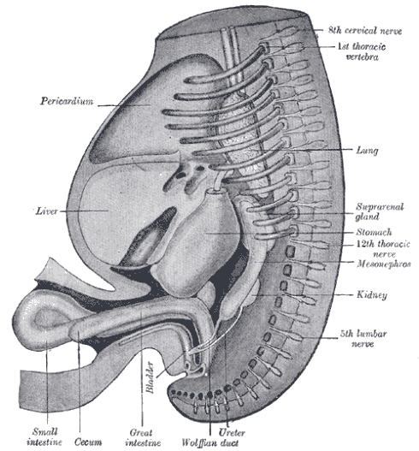

Бидејќи синдромот на Wunderlich претставува вродена аномалија на уринарниот тракт и репродуктивните органи, најпрво се објаснува ембриона-лниот развој на уринарниот тракт. Во развитокот на уринарниот тракт постојат три фази:

Слика 1. Мезонефрос

* *Пронефрос* е најран стадиум кој се состои од десетина пара тубули кои се влеваат во два примитивни дуктуси од двете страни. Сместени се каудално и потполно исчезнуваат околу четртата недела на ембрионалниот развој.
* *Мезонефрос* ја врши фунцијата на екскреција во раниот период на ембрионалниот живот, од четвртата до осмата недела. Мезонефричните тубули претставуваат зачетоци на Боњманова капсула.
* *Метанефрос* претставува основа за секреторниот дел на дефинитивниот бубрег. Последната фаза на развој започнува при големина на ембрионот од 5 до 6 мм. Се формира уретерна пупка која се протега кранијално привлекувајќи елементи од мезодерм околу својот врв. Проксималниот дел од уретерната пупка се проширува создавајќи ја основата за формирање на бубрежната карлица. Од неговата периферија започнува буење на цевчиња кои се разгрануваат и создаваат основа за формирање на колекторниот систем.

Мезодермалните клетки формираат меурести формации, од кои се создаваат уриниферни тубули чијшто број потоа се зголемува. Од нивниот проксимален дел се формираат свитканите тубули и Хенлеовата петелка, а од дисталниот гломерули и Боумановата капсула. Фазата на метанефрос трае до 36 недела на интраутериниот живот, кога гломеруларниот апарат е развиен во потполност.

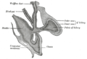

Слика 2. Примитивен бубрег

Миграција на бубрезите кон кранијалниот дел е продукт на раст на фетусот. Првата асцензија се одвива во 7-9 недела на развој и во тој период доаѓа до ротација на метанефросот за 90 степени, а понатамошната асцензија се одвива побавно, сѐ додека ембрионалниот бубрег не ја достигне нормалната анатомска положба. Ако во тек на ембрионалниот развој се развие само една уретерна пупка од мезонефросот, доаѓа до појава на солитарен бубрег.

Ембрионалниот период ја претставува иницијалната фаза на човечката ембриогенеза. Почнува со фертилизацијата (12-24 часа по овулацијата, обично меѓу втората и третата недела од гестациската старост) и продолжува сѐ до крајот на 10-тата недела од гестацијата (осмата недела на ембрионалниот развој). Во овој период оплодената јајце-клетка продолжува со еден рапиден раст и почнува да се појавува главната надворешна форма. Овој процес се нарекува диференцијација, затоа што се продуцираат различни специфични клетки (на пример, крвни клетки, бубрежни клетки, нервни клетки, како и создавањето на примарната форма за епителизација на ембрионалниот тракт).

На својот пат да станат функционално активни, бубрезите поминуваат низ три фази. Во која било фаза од овој развој под влијание на разни фактори може да дојде до негово нарушување и аномалии.

* Пронефрос (pronephros): Развојот почнува рано, во четвртата гестациска недела, и пронефросот се појавува високо на ‘рбетниот столб (вертебралниот) во ниво на вратните и торакалните прешлени (С3-Т1) со дорзална пролиферација на врвци од клетки кои растат каудално (надолу). Пронефрос е првиот бубрег, поврзан со цервикалните сомити, и се состои од серија пронефритични тубули или нефрони (главно 7 пара), кои излегуваат во рамките на нефротомите, тенки ленти на мезодерм меѓу сомитите и латералната плоча. Пронефросот е преоден, нефункционален кај човечкото суштество и почнува да дегенерира во истата недела, а е комплетно дегенериран во петтата недела, кога се претвора во лигамент. Пронефритичниот бубрег не функционира кај луѓето, но индуцира понатамошаната формација, се закачува на пронефритичните каналчиња (дуктуси) кои одат во следната фаза од развојот на бубрезите.
* Мезонефрос (mesonephros): Функционалните меѓубубрези се поголеми и елонгирани и продуцираат урина која се ослободува во амнионската течност. Вториот бубрег (мезонефросот), кој се развива на крајот од четвртата недела од интермедиерниот мезодерм по должината на урогениталната бразда, го заменува пронефросот и функционира за време на ембрионалниот период, а се наоѓа на висина од шестиот вратен до третиот лумбален прешлен (од С6-L3). Како што расте каудално, пронефритичниот канал кон клоаката, тој индуцира развој на околу 70 мезонефритични тубули од мезонефротомот (мезомерата).

Канало, односно дуктусот на мезонефросот, создаден делумно од пронефритичниот дуктус, е наречен мезонефритичен (Волфов-Wolffian) канал. Гранка од аортата во секој сегмент расте кон нефротомот и цевчињата (тубулите) формираат големи нефрони со енормен број гломерули.

Веднаш кога ќе се формираат и последните сегменти на мезонефросот (до шестата недела) и тој се губи, исто како и пронефросот, со тоа што првите сегменти дегенерираат. Најголемиот дел од мезонефритичниот систем е дегенериран до крајот на осмата недела, така што на крајот од ембрионалниот развој остануваат само каналот и неколку тубули. Неколку тубули поврзани со мезонефритичниот бубрег перзистираат како епоофорон и пароофорон кај жените, vasa efferentia и paradydymis кај мажите, и горниот и долниот аберантен канал кај двата пола. Најголем дел од машкиот генитален систем се формира од Волфовиот канал. Мезонефритичниот дуктус се отвора во клоаката.

* Метанефрос (metanephros): Тој ги чини перманентните бубрези. Се развива од уретералното ќесе и метанефритичниот мезенхим и станува функционален во 9-тата гестациска недела. Урината се продуцира и се ослободува во амнионската течност.

Генерално, метанефритичниот бубрег се развива од два мезодермални извори, а тоа се:

* Гломеруларниот дел на бубрегот се развива од специјализиран дел на урогениталната бразда наречена метанефрогена маса (метанефротом).
* Делот за тубуларна дренажа се развива како слеп изданок наречен уретерична пупка (метанефритичен дивертикулум).

Како што расте кон главата на ембрионот (во осмата гестациска недела), терминалниот дел на оваа пупка се шири за да ја формира реналната карлица, и се разгранува за да ги формира чашките и соодветните собирни каналчиња на реналната медула. Неекспандираното ткиво од уретеричната пупка, метанефритичниот канал, станува уретер и го формира везикалниот триаголник (trigonum vesicae).

Бубрезите се развиваат од уретералната пупка и метанефритичкиот мезенхим. Уретерот, реналната карлица, големите и малите чашки, собирните цевчиња и каналите, сите се формираат од уретеричната пупка. Метане-фритичкиот мезенхим ги формира долните делови на интермедиерната маса.

Неуспехот на оваа пупка да го контактира (да се доближи) до метанефритичкиот мезенхим резултира со агенезија на бубрегот. Како што расте бубрегот, така уретералната пупка формира проекции слични на прсти. Првите четири генерации проекции ги формираат големите чашки, следните две генерации ги формираат малите чашки, а остатокот од проекциите ги формираат правите и извртените (извитканите) собирни цевчиња (тубули). Извитканите собирни цевчиња (каналчиња) индуцираат раст на околниот мезенхим, кој формира цевка во метанефритичната маса од мезодермот.[2] Овие цевчиња ги формираат следниве делови на нефронот: гломерулот (glomerulus renis), Бовмановата капсула (capsula glomeruli Bowmani), извитканите цевчиња и Хенлеовата петелка. Формирањето на нефроните од перманентните бубрези почнува во осмата гестациска недела. Имено, кога овие цевчиња стануваат континуи рани за да го формираат раниот нефрон. Неуспехот да се конектира нефронот со собирниот систем е една од теориите сугерирани како причина за полицистичен бубрег (*слика 3*.).



1. Примарен sinus urogenitalis

2. Мезонефритичен канал

3. Изданок за уретер

4. Заеднички дренажен систем

5. Карличен изданок на урогениталниот синус

А - Дел од гениталниот систем

В - Дел од уринарниот систем

*Синус урогениталис* е вентрален дел од клоаката кој настанува по одделување на клоака од ректум.[3] Понекогаш може да перзистира при раѓање кај женските деца и се манифестира со постоење на заеднички изводен канал на уретра и вагина.

# Вродени аномалии на бубрези

Во однос на другите органи и системи, вродените аномалии на уринарниот тракт се најчесто застапени поради сложениот ембрионален развој на неговите структури. Вродените аномалии на уринарниот тракт се на четврто место како причина за смртност на деца во прва година, а на трето место на возраст од една до четири година. Вродените аномалии на уринарниот тракт се поделени на:

* аномалии на бубрег;
* аномалии на бубрежната карлица;
* аномалии на везика уринариа и уретра.

Понатаму, вродените аномалии на бубрезите ги делиме на повеќе подгрупи и секоја од нив брои неколку типови.

* Аномалии во број:
* прекуброен бубрег;
* агенезија;
* дисгенезија.
* Аномалии во големина:
* хипоплазија;
* хипертрофија;
* суплементарен лобус.
* Аномалии во положба:
* малротација;
* ектопија;
* дистопија.
* Аномалии во облик:
* споени бубрези;
* потковичест бубрег;
* бубрег во облик на погача;
* сигмоиден бубрег;
* Л бубрег.
* Аномалии во структура:
* полицистични бубрези;
* мултицистична бубрежна болест;
* сунѓерест бубрег.

Системот за излачување е составен од два бубрега, два мочни канали од бубрезите до мочниот меур и излезниот дел од мочниот меур кој го нарекуваме уретра, која кај мажите е подолга и поминува низ простатата, а кај жените е многу кратка. Бубрезите, иако се мали и можат да застанат во човечка рака, сочинуваат само 1% од тежината на човековото тело. Имаат облик на грав и тие се вистинска фабрика и лабораторија во која се собираат сите токсични материи од нашата крв и прават филтер-прочистувач на сѐ што не ни треба, а во крвта го враќаат сето она што ни е неопходно.

За време на петтата и шестата гестациска недела од развојот, зрелиот бубрег лежи во карлицата со хилусите свртени антериорно (нанапред). Како што растат карлицата и абдоменот, бубрезите полека се придвижуваат нагоре. Околу седмата недела, хилусот се завртува медијално и бубрезите се лоцираат во абдоменот. Бидејќи ембрионот континуирано расте во каудална насока (надолу), бубрезите се останати назад и евентуално доаѓаат да лежат во ретроперитонеална позиција на ниво на L1 прешленот на ‘рбетот, и тоа околу деветтата гестациска недела од развојот. Во меѓувреме, бубрезите ја имаат завршено и ротацијата и сега хилусите се свртени антеромедијално. Ако асцензијата не се одвива нормално, резултат е ектопичен бубрег.

Оваа аномалија може да се јави во форма на карлично поставени бубрези. И васкуларизацијата трпи развојни промени. Како што се движат нагоре во стомачната празнина, бубрезите примаат крв од гранките што им се најблиску.

Ова значи дека крвта доаѓа сè погоре и погоре од аортата. Во нормални услови, покаудално поставените бубрежни (ренални) артерии едноставно ќе

дегенерираат затоа што веќе не се потребни.

# Аномалии во број на бубрези - агенезија

Агенезијата на бубрезите може да биде еднострана или двострана. Двостраната агенезија е неспојлива со живот и претставува извонредно ретка абнормалност. Едностраната агенезија може да биде како самостојна вродена аномалија, а многу почесто комбинирана со други аномалии.

Здружени аномалии на уринарен и генитален систем, според некои автори, се јавува доста често, дури во 1/3 од случаите со бубрежни аномалии се присутни и генитални малформации. Почесто вакви здружени аномалии се јавуваат кај жените, отколку кај мажите. Кај жените обично се сретнуваат аномалии на вагина и утерус.

Агенезија на бубрег, по правило, е следена со агенезија на хомолатералниот уретер или негова рудиментираност. Исто така, постои и развоен дефект на тригонумот на везиката со отсуство на остиум на хомолатералниот уретер. Понекогаш агенезија на бубрег е проследена и со агенезија на надбубрежните жлезди.

# Ембрионален развој на репродуктивните органи

Репродуктивните органи кај жената претежно настануваат од Милеровите канали. Тие го добиле името по германскиот физиолог Јоханес Петер Милер, кој во 1830 година за првпат ги опишал. Милеровите канали уште се нарекуваат и парамезонефрични дуктуси и претставуваат парни канали кои поаѓаат од латералните страни на урогениталната бразда и завршуваат на Милеровото испакнување во примитивниот урогенитален синус. Изградени се од ткиво од мезодермално потекло. Развојот на Милеровите дуктуси е контролиран од присутност или отсуство на антимилеровиот хормон (АМН). Кај жените отсуството на АМН резултира со развој на репродуктивните органи. Од Милеровите дуктуси кај жените се развиваат Фалопиевите туби, утерусот, цервиксот и горниот дел од вагината.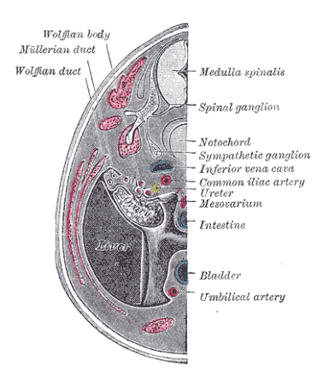

Пречките во развојот може да резултираат со отсуство на утерус (Милерова агенезија) или утерини малформации.

Слика 4. Трансверзален пресек на ембрион

стар 8 и прва половина на 9 недела

Волфовите канали името го добиле по Caspar Friedrich Wolff, кој ги опишал во 1759 година. Тие се нарекуваат уште и мезонефрични канали и претставуваат парни органи кај ембрионот. Се развиваат во тригонум на везика уринариа. Тие ги поврзуваат примитивните бубрези (Волфови тела или мезонефроси) со клоака.

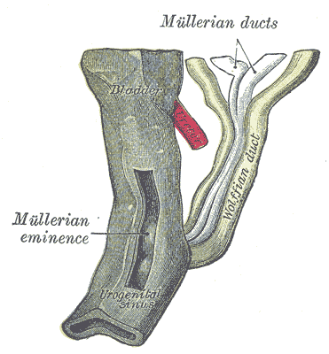 Од нив се развиваат машките репродуктивни органи. Кај жените поради отсуство на тестостерон дегенерираат Волфовите канали, но понекогаш може да перзистираат остатоци од нив, како што се Скенеови жлезди, на латералните страни од вагината може да перзистираат во вид на Гартнерови канали или како цисти.

Слика 5. Трансверзален пресек на синус урогениталис кај женски ембрион

во 8 и половина од 9 недела на развој

Раниот развој на уринарниот (екскреторниот) и гениталниот (репродуктивниот) систем почнува од задничка основа. Бубрезите, уринарниот одводен систем и поголемиот дел од репродуктивните органи се развиваат од интермедиерниот мезодерм (мезомера, нефротом) кој се нарекува урогенитална бразда по должината на дорзолатералниот ѕид од целомската празнина. Двата система делат заеднички структури за време на еден дел од ембрионалниот развој, но анатомски се одвоени на раѓањето. Одвојувањето кај мажот не е комплетно, па така уретрата служи како нормален изводен канал и за урината и за семената течност. Кај жените уретрата и вагината се отвораат во ист вестибулум.

Развојот на урогениталниот систем почнува рано во ембрионалниот стадиум, но развојот на екскреторниот систем почнува и завршува порано од репродуктивниот. Три пара бубрези се диференцираат во надоврзани периоди по должина на краниокаудалната оска на урогениталната бразда, почнувајќи со формирањето на пронефрос, преку мезонефрос и завршува со развој на метанефрос.

Генерално, развојот на овариумуите се карактеризира со тоа што гонадалните врвци остануваат да егзистираат само околу кортексот, додека во медулата тие атрофираат. Од парамезонефритичниот канал (Mülleri) се развиваат:

* матката (uterus);
* јајцеводот (tuba uterina fallopi);
* вагината (vagina) – горните.

Додека, пак, од sinus urogenitalis се развиваат:

* вагината – долната;
* уретрата (urethra);
* влезот во вагината (vestibulum vaginae);
* уретралните, парауретралните и вестибуларните жлезди:
  + (glandulae urethrales, paraurethrales, vestibulares).

# Вродени аномалии на утерус

Аномалии на утерусот, односно матката, настануваат поради нарушување во развојот и/или спојување на Милеровите канали од кои во ембриогенеза се обликува матката. Аномалии на матката се јавуваат кај 1% од женската популација. Аномалиите на утерусот се класифицирани според АСРМ (The American Society of Reproductive Medicine) на:

* Тип 1: аплазија или агенезија на матката;
* Тип 2: утерус уницорнис, кој настанува со формирање на само еден Милеров канал;
* Тип 3: утерус диделфаз, развиени се двата Милерови канали, но не настанува нивно спојување и пациентката има двојна матка;
* Тип 4: утерус бицорнис, само горните делови од Милеровите канали не се спојуваат и матката има облик на срце;
* Тип 5: утерус септус. При септиран утерус двете Милерови цевки се спојуваат, но на местото на нивното спојување останува преграда, септум;
* Тип 6: аномалии кои настануваат поради земање на ДЕС (диетилстилбестрол) во тек на феталниот живот.

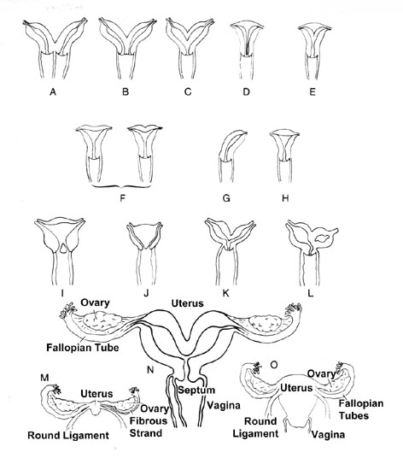

Слика 6.

A. Uterus didelphys

B. Uterus duplex bicornis, unicollis, vagina simplex

C. Uterus bicornis unicollis, vagina simplex

D. Uterus septus

E. Uterus subseptus

F. Uterus arcuatus seu cordifirmis

G. Uterus unicornis

H. Uterus simplex

I. Uterus subsubseptus unicorporeus et cervix septate

J. Uterus septus duplex

K. Uterus bicornis

L. Uterus so zatvoren akcesoren rog

M. Mal uterus

N. Uterus duplex cum vaginaseptum

O. Нормален утерус

|  |  |
| --- | --- |
| Целосното клиничко и лабораториско испитување на жените во брак ги открива следниве причини за неплодност:   * Сексуална дисфункција; * Hyperprolactinemia; * Органски нарушувања на хипофизата hypothalamic-регион; * Amenorrhoea со возвишени FSH; * Amenorrhea со нормално ниво на естрадиол; * Amenorrhea со ниско ниво на естрадиол; * Oligomenorrhea; * Неправилен менструален циклус и / или anovulation; * Anovulation со редовни menses; * Вродени аномалии на гениталните органи; * Билатерално затворање на јајцеводите; * Лепливи процес во карлицата; * Ендометриоза; * Примена патологија на матката и цервикалниот канал; * Примена на јајцеводите; * Туберкулоза на гениталии; * Iatrogenic причини; * Системски причини; * Негативен postcoital тест; * Непознати причини (кога лапароскопија не се извршува); * Неплодност од непознато потекло (во примената на техники на истражување, вклучувајќи ги и ендоскопски).   Генерално, главна причина за неплодност кај жените е проблем со овулацијата. Ова често е поврзано со постоењето на синдромот на полицистични јајници (PCOS). Се третира доста успешно со хормонални лекарства.[4] | |
|  |  |

# Анатомија на гениталниот систем кај жени

Репродуктивниот систем кај жените го сочинуваат:

* Вагината - која во дисталниот дел е потесна, а проксималните делови се проширени во форникси и цервикс утери е долг 3 см и се дели на суправагинален дел и вагиналан дел (портио вагиналис утери). Во средина е сместен canalis cervicalis, кој е долг 3-4 см.
* Утерус - Фалопиеви туби (тубе утерине) - парен орган, кој хоризонтално тргнува од двете страни на дното од матката. На латералните краеви каналите се отвораат во слободната абдоминална празнина, а медијалните продолжуваат понатаму.
* Авум утери - кај возрасни се долги 10-15 см, а широки 0,5 см.

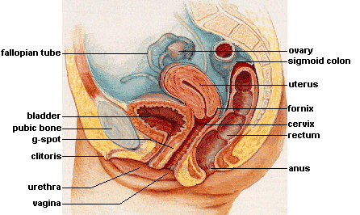

Слика 7. Сагитална рамнина

* Овариуми - се овални парни органи сместени од двете страни на матката, со димензии од 3х1,5х1,5 см кај возрасни жени. Овариумите се прицврстени за матката со lig.latum и се во тесен допир со тубите, но не се споени со нив. Улогата им е огенеза (создавање на јајце-клетки) и создавање на хормони.

Утерусот има облик на круша свртена каудално. На дисталниот крај се наоѓа цервикс утери кој се отвора во вагината. Изграден е од малку мускулно ткиво, а многу повеќе сврзно ткиво. Во средина на цервиксот лежи каналис цервикалис кој содржи бројни жлезди што создаваат слуз. Количината на слуз се менува во текот на циклусот. На кранијалниот крај се поврзани двете Фалопиеви туби, на чијшто крај се наоѓа по еден овариум.

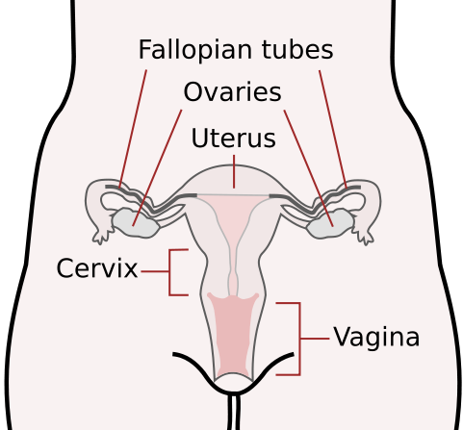

Слика 8. Фронтална рамнина

Анатомски утерусот е сместен позад везика уринариа, а пред ректумот. Корпус утери е со должина од околу 4,5 см, а вратот 3,5 см. Вкупна должина кај возрасни жени изнесува 7-8 см. Тежината на утерусот изнесува 50-60 грама. Во текот на бременоста матката значително се зголемува, но по породувањето се враќа на нормалната големина.

Uterus didelphys е редок тип на аномалии кој се јавува во еден случај на 1.000 жени.[5] Настанува како резултат на комплетна грешка во спојувањето на двата Милерови канали, односно не настанува ресорпција на преградата. Во 67% случаи се јавува заедно со две вагини одделени со тенок ѕид. Обично едниот од овие „екстра” органи е нефункционален или полуфункционален, а во многу ретки случаи и двата органи се функционални.

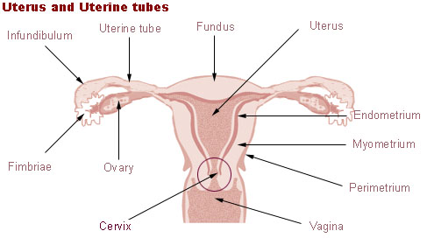

Матката е изградена од три слоја:

* периметриум - надворешен мазен слој;
* миометриум - средниот мускулен слој;
* ендометриум - внатрешен слој на слузница.

Слика 9. Анатомија на репродуктивните органи

Ендометриумот е најважен за бременоста, бидејќи во него се сместува оплодената јајце-клетка. Ендометриумот задебелува, се исполнува со крвни садови важни за развој на фетусот. Ако не дојде до оплодување, ендометриумот се уништува и се исфрла како дел од менструалното крвавење.

Многу чести, но доцна се дијагностицирани аномалиите на женските внатрешни полови органи. Почести се аномалиите на матката, кои најчесто се

откриваат во фертилниот период. Имено, овие аномалии се резултат на нарушување на ембрионалниот развој, особено во периодите на формирањето на утериниот канал и исчезнувањето на преградата меѓу двата канала. Септираната матка прави поголеми проблеми во текот на бременоста.

# Рендген анатомија на гениталните органи

Гениталните органи не се визуализираат на нативните снимки. Најдобар начин на рендгенско прикажување претставува ХСГ. При ова снимање најчесто ги проучуваме состојбата на кавум утери и на цервиксот.

Големината и формата на кавум утери зависи од анатомската структура, но влијаат и многу фактори, како што се менструален циклус, бремености и старост на жената. Свое влијание има и положбата на утерусот. Должината зависи од положбата на утерусот и радиограмите не се најадекватни за таа проценка. Кавум утери на радиограмот личи на рамнокрак триаголник со база свртена кранијално. Врвот е свртен каудално и продолжува со цервикалниот канал. Горниот дел или фундус е пократок од краците на триаголникот и е рамен или има мало испупчување. Краците или латералните страни на кавумот се лесно вдлабнати кон внатре. Двата странични агли на фундусот се нарекуваат рогови и од нив тргнуваат Фалопиевите туби.

Цервикс утери е долг 3 см. Во неговиот средишен дел е сместен каналис цервикалис. Тој може да има вретеновидна или лентовидна форма со најширок среден дел, а кон краевите е потесен. Понекогаш може добро да се прикажат калналите на цервикалните жлезди. На рендгенограмите се проценува ширината, должината, формата, страничните контури и лигавичниот релјеф на цервикалниот канал. При нормален ХСГ преглед не се добива комплетна слика на вагината.

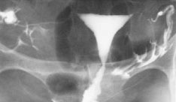

Слика 10. ХСГ

Фалопиевите туби се парен орган кој поаѓа од роговите на утерусот и скоро хоризонтално се протегаат од двете страни на фундусот на утерусот. Нивната должина изнесува 10-15 см, а ширината 0,5 см и често десната и левата се разликуваат по должина.[6] На тубите разликуваме:

* интрамурален или интерстицијален дел;
* истмичен дел;
* ампуларен дел кој е нешто поширок;
* инфундибулум - кој завршува фимбрии и со остиум абдоминале тубае утерине кој е широк околу 2 мм, а низ кој слободно се разлева контрастот во абдоминалната празнина.

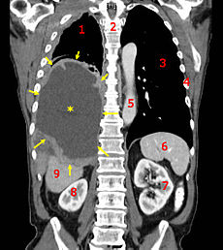

# Слика 11. Рендген анатомија на гениталните органи

# Анатомија на уринарен систем

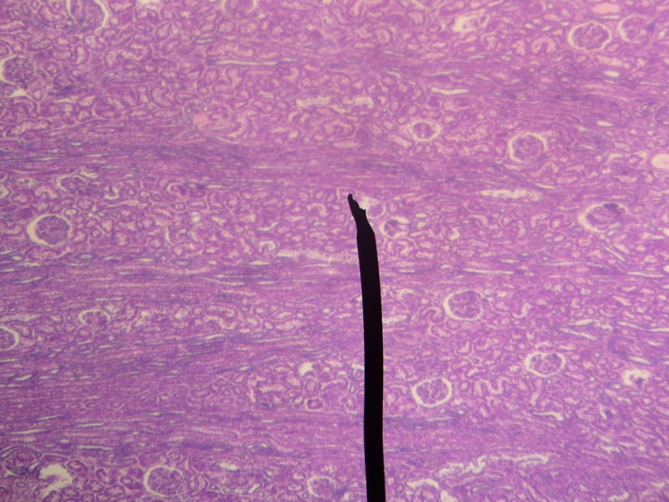 Бубрезите и абдоминалните делови на уринарните патишта припаѓаат во ретроперитонеални органи на стомачната празнина, а везика уринариа и уретра се исто така ретроперитонеални органи, но припаѓаат на карличниот дел од уринарен систем. Бубрезите се парни органи, лесно закосени, така што горните полови се поблиску до 'рбетниот столб отколку долните кои се за 4 см оддалечени од него. Десниот бубрег поради притисокот од хепарот се наоѓа нешто подолу отколку левиот и е од Тх12 до Л3, а хилусот му се наоѓа помеѓу Л1- и Л2. Левиот се протега од Тх11 до горниот раб на Л3 со хилус во висина на Л1. Кај возрасни тежината на бубрегот изнесува 120-150 грами.

Слика 12. Бубрежниот паренхим изграден од кортекс и медула

* хистолошки приказ на кортекс и медула

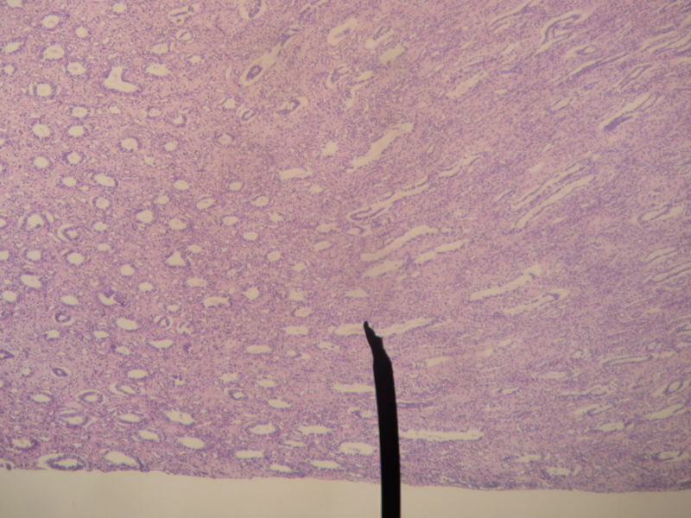

Хилусот претставува четвртест отвор со висина 3-4 см и ширина 1 см, низ кој влегуваат гранките на реналисот, а излегуваат вените, лимфните садови и уретерот.

Низ хилусот се влегува во синус реналис, во кој се сместени бубрежната карлица, чашките и нервно - садовната петелка. Бубрезите се покриени со париеталниот лист на плеврата и имаат тројна обвивка:

* Fascia;
* Capsula adipose;
* Capsula fibrosa.

Медулата ја сочинуваат Малпигиеви и Фереинови пирамиди. Малпигиевите пирамиди се во просек 10-12, со триаголна форма со база кон надвор, а врв во синусот на кој се отвораат екскреторните каналчиња на бубрегот.[7] Малпигиевата пирамида со околниот кортекс чини еден бубрежен лобус. Границите помеѓу соседните лобуси ги чинат aa.interlobares. Фереиновите пирамиди се потпираат на Малпигиевите. Со околниот кортекс ги градат бубрежните лобулуси. Граница меѓу соседни лобулуси се аа.интерлобуларес.

Бубрежниот кортекс од сите страни ја опколува медуларната супстанца. Делот од кортексот помеѓу Малпигиевите пирамиди го прават реналлниот процеп на Бертини, а просторот помеѓу базите на Малпигиевите пирамиди и надворешниот раб на бубрегот се нарекува бубрежен лавиринт. Во лавиринтот помеѓу Фереиновите пирамиди се наоѓаат и бројни Малпигиеви телца кои со уринарните цевчиња влегуваат во состав на нефроните кои се основна анатомска и функционална единица на бубрегот.

Малпигиевите телца се составени од артериско клопче и Боуманова капсула. Гломерул е топчеста формација што ја сочинуваат доводните и одводните капилари. Капсулата ја чинат две ливчиња помеѓу кои се наоѓа празнина во која се сецернира првобитната урина. Уринарните цевчиња започнуваат од Боумановата капсула и продолжуваат во систем на прави и вијугави цевчиња, низ Хенлеовата петелка сѐ до излачување на урината во чашичниот систем кој се наоѓа во бубрежниот синус.

Од малите чашки 8-10 на број се собира урината во големите чашки кои настануваат со спојување на 3-4 мали чашки, а од нив во бубрежната карлица која излегува низ хилусот и од нејзиниот дистален дел во висина на процесус трансверсус на Л2 тргнува уретерот.

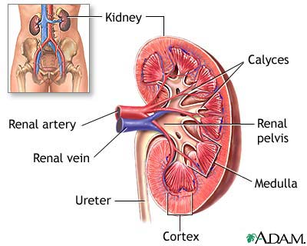

Слика 12. Анатомски приказ на бубрег

# Рендген анатомија на уринарен систем

Нативната графија на уринарен тракт се смета за коректен ако се оцртуваат јасно сенките на m.ileopsoas, гасовите и цревната содржина не ги маскираат контурите на бубрезите. Од прегледната снимка се проценува: положбата, обликот, големината, контурите на бубрезите и односите со околните анатомски структури.

* Положба на бубрезите - се проектираат помеѓу Тх12 и Л2. Надолжните оски на бубрезите низ нивните полови се скоро паралелни со работ на m.ileopsoas. Тие продолжени градат агол од 20-24 степени. Горните полови се оддалечени околу 7 см, а долните се 11 см оддалечени еден од друг.
* Големина на бубрезите - се разликува кај мажи и жени. Генерално земено, бубрег со должина помала од 10 см се смета за мал бубрег.
* Форма на бубрезите - имаат форма на зрно од грав со конвексни надворешни рабови. Во средина на медијалниот раб се гледа вдлабнување кое анатомски одговара на хилусот. Варијации во форма на бубрег - грбав бубрег и триаголен бубрег, како и лобулиран бубрег. Бубрег во вид на буквата Г се добива при правење на снимка во стоечка положба при постоење на мобилен бубрег.

Изгледот на бубрежната карлица и чашичниот систем се добива со правење на контрастни снимки на бубрезите - од кои најчесто употребувана е и.в. урографија. Бубрежната карлица има свој интраренален и екстраренален дел. Во интрареналниот дел се влеваат бубрежните чашички.

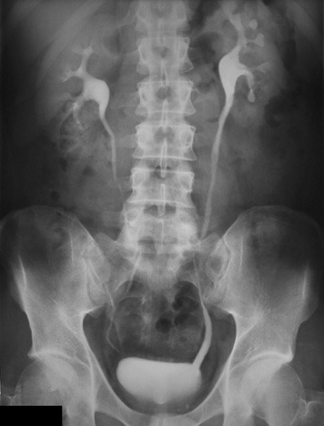

Слика 13. Нормален наод на и.в. урографија

Каликсите или бубрежните чашички се делат на големи и мали. Малите се повеќе на број, најчесто 6-7 и се разделени на групи горни, средни и долни зависно од лобусите на кои припаѓаат. Имаат изглед на конуси со должина од 1-2 см со врв свртен спрема пехарите во кои се влеваат. Секоја чашка има краток врат, преку кој се влева во пехарите и проширување кое ја опфаќа реналната папила. Во една чашичка обично се влева една Малпигиева пирамида. Големи каликси или пехари обично има 2-3. Секоја има база преку која се врзува за карлицата, истмус или инфундибулум и врв или апекс на кој се продолжува мала чашка.

Уретерите продолжуваат незабележано од бубрежната карлица и се влеваат во везика уринариа. Должината на уретери изнесува 25-30 см. На уретерите се разликуваат три физиолошки стеснувања: пиелоуретерен врат т.е. почетниот дел на уретерот; местото на вкрстување со илијачните крвни садови во висина на линеа терминалис што претставува гранична линија на малата карлица и интравезикалниот дел од уретерот. Уретерите се прикажуваат исто така со контрастните методи на преглед, најчесто со и.в. урографија или со ретроградна пиелоуретерографија.

# Биолошки функции

*Функција на уринарниот систем* е првенствено до го детоксицира организмот од распадните продукти на метаболизмот, но постојат и повеќе други функции што ги вршат бубрезите:

* *Екскреција* на продукти од метаболизмот - уреа, урична киселина и вода;
* *Хомеостаза* што значи одржување на ацидобазна рамнотежа, регулирање на крвниот притисок - се врши преку системот ренин-ангиотензин-алдостерон, како и одржување на плазма волумен - се врши преку хипоталамус и постериорната питуитарна жлезда со лачење на антидуретичен хормон.
* *Хормонска* функција, одредена за хормоните:
* еритропоетин;
* уродилатин;
* ренин;
* витамин Д.

*Функција на репродуктивниот систем* е првенствено во создавање на потомство и одржување на човечкиот вид. Улогата на утерусот е да го прифати оплодениот овуум, да го смести во ендометриумот и да го исхранува со формирање на крвни садови. Фертилниот овуум станува ембрион, кој се развива во фетус и созрева до периодот на раѓањето.

Од сите примордијални јајце-клетки остануваат само околу 10%, така што за време на пубертетот ги има околу 30.000, што е и нивен конечен број. Примордијалната јајце-клетка (примарен фоликул) е под влијание на фоликулостимулирачкиот хормон (FSH) и лутеинизирачки хормон (LH) од хипофизата. Овие хормони го стимулираат растот на неколку примарни фоликули истовремено, но од петтиот до седмиот ден од циклусот се одбира само еден фоликул, а другите пропаѓаат. Околу 14-тиот ден од менструалниот циклус, зрелата јајце- клетка се ослободува од јајчникот (овулација) за да може да биде оплодена.

Јајце-клетката, по пукањето на нејзината фоликуларна мембрана, доспева во јајцеводот, од кој со помош ма хормонските ресички се истиснува во шуплината на матката.[8] Зрелиот фоликул се нарекува *Графов фоликул*.

Овој процес трае во текот на фертилниот период на жената, односно од пубертетот до менопаузата. Покрај оваа функција, јајчникот, исто така, има и ендокрина функција. Негова задача е во текот на целиот живот на жената да произведува два специфични хормони (стероидни хормони): естроген и прогестерон. Естрогенот континуирано се содава во текот на целиот живот на жената, а прогестеронот во текот на втората фаза на менструалниот циклус и во текот на бременоста.

Во климактериумот јајчникот ја прекинува својата функција на произведувач на јајце-клетки, со што завршува и фертилниот период на жената. Јајчниците во понапереднатите години, во менопаузата, постепено закржлавуваат, се смалуваат и достигнуваат големина на семка од слива. Напоредно со тоа се намалува и лачењето на половите хормони во нив. Илјадници јајце-клетки се неискористени од јајчниците. Кога жената ќе достигне возраст од 50-тина години, престанува нејзиниот месечен циклус со којшто се регулира хормонското ниво и се подготвува нова јајце-клетка за оплодување. Нејзините јајчници произведуваат сѐ помалку естроген, иницирајќи психички и физички промени во нејзиното тело. Во просек, девојчињата во пубертет имаат 34 илјади неразвиени фоликули, а само 350 од нив созреваат во текот на репродуктивниот период од животот на жената.

Честите воспаленија на јајниците како последица оставаат непроодни или делумно проодни јајцеводи, што може да предизвика стерилитет, појава на цисти или вонматерична бременост. Воспаление на јајниците може да помине и без симптоми, така што е задолжителна редовна контрола кај гинеколог, барем еднаш годишно. Она што единката прво ќе почувствува при настинати јајници е болка и пецкање при мокрење, што е јасен знак за воспаление на мочниот меур.

# Симптоми

Реналната агенезија во Sindromot Wunderlych е хомолатерална, поради што како и во сите случаи на еднострана агенезија не дава симптоматологија. Другиот бубрег компензаторно се наголемува и ги презема сите функции.

Дупликатурата на утерусот е комбинирана со унилатерална гинатрезија поради која првите симптоми на заболувањето се појавуваат обично со менарха. Тогаш се формира хематоколпос, хематометра и/или хематосалпинкс кои ги даваат симптомите на овој синдром. Се појавува болка во дисталниот дел на абдоменот и палпабилна туморозна маса во малата карлица. Потоа се појавува дисменореја, која обично е проследена со предменструални болки, кои особено се појачуваат за време на менструалното крвавење.

# Дијагноза и третман

Во дијагностицирањето на овој синдром можат да се користат сите имиџинг методи за докажување на реналната агенезија, како и докажување на дупликатура на утерус, зависно првенствено од возраста на пациентките.

За докажување на ренална агенезија се прави:

* ЕХО на абдомен;
* нативна графија на уринарен тракт;
* интравенска урографија;
* ретроградна пиелографија;
* компјутеризирана томографија - нативна и пост и.в.контраст;
* магнетна резонанца;
* ренална ангиографија - поставува дефинитивна дијагноза.

За докажување на постоење на утерус дуплекс се користи:

* ЕХО на мала карлица;
* гинеколошки преглед;
* вагиноскопија;
* ХСГ;
* СТ на мала карлица;
* МРИ.

Дијагнозата притоа вклучува цистоскопија со биопсија на евентуално присутна суспектна промена, цитолошки преглед на мочта, лабораториски испитувања на крвта и мочта, КТ на мала карлица или МРИ рендгенграфија на бели дробови и преглед на скелет, со цел брзо да се открие евентуално присуство на рекуренца. Според тоа, следењето на пациентите по дефинитивниот радикален третман подразбира редовни контроли за секои три месеци, кои се состојат од цистоскопија со биопсија на евентуално присутна суспектна промена, цитолошки преглед на мочта. КТ на мала карлица или МРИ се прават на секои шест месеци, како и рендгенграфија на бели дробови и сцинтиграфски преглед на скелет.

Сепак, за честотата на контролите одлучува лекарот врз основа на присутниот ризик кај пациентот од појава на рекуренца (рецидив), односно повторување на болеста.

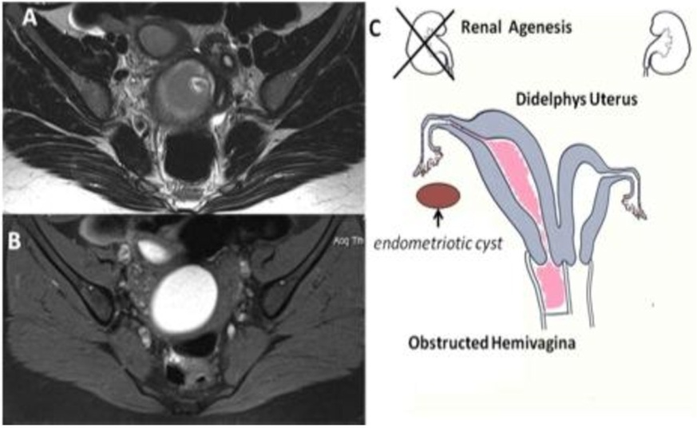

Слика 14. Илустрација на Sindromot Wunderlych

# Превенција

Бидејќи во потполност не е позната етиологијата на овој вроден синдром (постојат повеќе теории на настанување), нема адекватна превенција за појава на болеста. Wunderlich синдром или спонтана хеморагија е всушност невообичаена причина за акутен абдомен.

Превенцијата која сѐ уште не е позната и дијагнозата се од големо значење за воспоставување на големината, прогресија и причина за ова нарушување од раѓањето. Управување зависи од голем број фактори, вклучувајќи го хемодинамскиот статус на пациентот и се претпоставува дека основната на овој синдром се дефинира во патологијата.

# Терапија

Според американските автори и истражувачи на овој синдром, терапијата е хируршка. Кај нас е прифатен следниов процес:

* трансвагинална септектомија и дренажа на хематоколпос/ хематометро-колпос;
* марсупијализација;
* хемихистеректомија;
* тотална хистеректомија.

Според француските автори, пак, не е потребна хируршка интервенција, и третманот се заснова на индивидулни гледишта.

# Компликации

* Стерилитет;
* Абортус спонтанеус;
* Папиларна хиперплазија, дисплазија или метаплазија и
* Вагинална аденоза кои можат да се сметаат за преканцерозни

состојби.

# Истражувачки дел

# Материјали и методи

# Апаратура

Од апаратурата што се користи за рендгенско снимање во дијагностичкиот центар на нашиве простори се застапени за класична рендгенграфија Simens Superix 712 MP, на кој е направена нативна графија на уринарен тракт. Рендген филмовите што се користат за оваа снимање се од фирмата KODAK - зелена програма, со димензии 30 х 40 см, а за нивно развивање се употребува машина за развивање на филмови, исто така од KODAK касетите се со осетливи двострани фолии, наменети за зелена програма.

За СТ скенирање се користи компјутерски томограф PICKER 2000 од американско производство, кој припаѓа на групата на компјутери од четвртата генерација. Понатаму, се користат филмови од фирмата KODAK со димензии 35 х 43 см, кои исто така се развиваат машински.

За ултрасонографија се користи апарат ALOKA SSD-1100, со секторска сонда со јачина од 3,5 MHz.

# Методи на преглед

При истражувањето на оваа тематика, направено е тестирање на пациентка со ехосонографски преглед на уринарен тракт и мала карлица. Евалуација на случајот го продолживме со нативна графија на уринарен тракт. Во продолжеток е направена и.в. урографија. Поради точноста на резултатот направивме СТ на абдомен и мала карлица - нативна серија и серија по и.в. даден контраст. ХСГ кај нашата пациентка не е направена поради возраста на пациентката и вирго интакта.

# Ехосонографија на уринарен тракт и мала карлица

Период од 400 години поминал, откако Леонардо да Винчи го дал законот:

* звучните и светлосните бранови се управуваат по исти закони на механиката како и водените бранови;
* аголот на паѓање е еднаков на аголот на одбивање.

Во фамилијата на апарати за дијагностички имиџинг спаѓаат и апарати за дијагностика со ултразвук. Ултразвук е облик на енергија настанат од механички вибрации, чијашто зачестеност се движи со фреквенција од 20 KHz до 1.000 МHz.

Механички вибрации настануваат кога ултразвучната сонда се активира со краток електричен импулс, кој во кристалот на сондата се претвора во ултразвучен импулс. Овој импулс се движи долж централната линија на сондата - линија на посматрање - со брзина карактеристична на средината низ која ултразвукот се протега. Кога ќе наиде на препрека т.е. густина различна од густината на средината низ која претходно се протегал, дел од енергијата ќе се одбие од таа раздвојна површина и ќе се врати на сондата. Тука ултразвукот ќе се претвори во електричен импулс, кој по засилување и обработка во апаратот се добива на монитор како слика.

Од дефиницијата се гледа дека енергијата на ултразвукот се протега во вид на бран. Браново движење кое се користи во дијагностика со ултразвук познато е како лонгитудинален бран. За да настане бран, потребно е од изворот на бранот, во нашиот случај сонда, да се доведе енергија која со осцилации се пренесува на соседните молекули, доведувајќи ги во состојба на осцилирање.

Ваквото пренесување на енергија на околината се нарекува зрачење на енергија. При движење на брановите доаѓа до наизменично згуснување и разредување на молекулите во средината. Кога ова регуларно се повторува, при едно разредување и згуснување се опишува еден циклус. Времето помеѓу два циклуса се нарекува период Т. Растојанието помеѓу врвовите на два брана се нарекува *бранова должина*, а се изразува во херци (Hz).

На својот пат низ различни ткива доаѓа до слабеење – атенуација на снопот, а под атенуација се подразбираат сите механизми кои доведуваат до намалување на интензитетот на снопот: апсорпција, дивергенција, расејување и др. Трансформирање на енергија од една во друга се врши во сондата (трансдусерот) кој е составен дел на ултразвучниот апарат. Ултразвучните сонди ги трансформираат електричните сигнали во ултрасонарна енергија која може да биде трасмитирана преку ткивата и да ја конвертира ултрасоничната енергија рефлектирана назад од ткивата во електрични сигнали. Најважната компонента на трансдуцерот е пиезоелектричниот кристал локализиран на површината трансдуцерот. Предната и задната страна на кристалот се премачкани со тенок филм за да се обезбеди добар контакт со двете електроди кои го снабдуваат кристалот со електрично поле. На површината на кристалот има сребрени или златни електроди. Надворешната електрода е премачкана и со изолатор за вода. Внатрешната електрода допира до дебел блок кој ги апсорбира звучните бранови трансмитирани назад во трансдуцерот. Куќиштето обично е јака пластика. Акустичен изолатор од гума или полиуретен, превенира звукот да влезе во куќиштето.

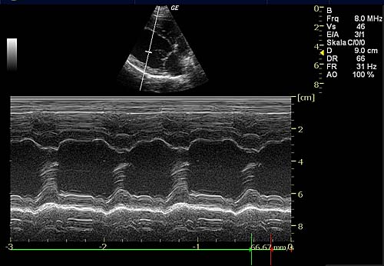

Слика 14. Ехосондијаграм

Некои материи под дејство на електрично поле имаат својство да ги менуваат физичките димензии и обратно. Тоа се нарекува пиезоелектричен ефект. Трансдуцери што се во употреба најчесто се конвексни (секторски) со разни јачини, но најчесто употребувана е со јачина од 3,5 МHz и се користат за преглед на абдомен и мала карлица; додека другите се линеарни и се со најразлична јачина од 5,7, а во поново време се користат и сонди со јачина над 15 МHz. За ехосонографски преглед подготовката на пациентот е стандардна, пациентката лежи на грб со разголен стомак. На површината за прегледот се нанесува ехогел поради подобар контакт на сондата со кожата. Прегледот се изведува со ултразвучен конвексен трансдусер со јачина од 3,5 МHz.

Ехосонографијата е многу корисна алатка во дијагнозата на компликации и аномалии на Müllerian каналот, а со хаемаколтоскопот се добива и рана дијагноза на секаква аномалија на уринарниот тракт, иако тоа не може да го идентификува типот на нарушувања во Müllerian канали, додека во случаите со диференцијација на аномалија на матката практично не е лесно да се постигне никакво дијагностицирање со помош на претходно испитување (физички преглед или хистеросалпингографија), но е погодна техника за неинвазивни проценка на женски карлични анатомии, бидејќи тоа дава подетални информации во врска со морфологија на матката, во континуитетот со секоја вагинална содржина. За да се откријат сите абнормалности во гениталниот тракт, со цел да се добие точна класификација и тип на аномалијата, мора да се изврши и магнетна резонанца.

# Стандардна графија на уринарен тракт

Првата слика со дотогаш непознати зраци ја направил Рентген. Додека законот на Леонардо да Винчи претставува основа за опишување на брановите движења, сликата што ја добил Рентген била основа за развој на многуте техники развиени во последните сто години за дијагностичка визуализација, позната под името Diagnostic Imagining.

Она што е заедничко за техниките е да се осветли објектот што го снимаме со некој вид зрачење. По интеракција на објектот и зрачење треба да се реконструира новонастанатата распределба на зрачната енергија, односно треба да се добие слика. Во апаратите кои даваат слика на објектот се користат физички закони, специфични за секој вид зрачење. Нативна графија на у.т. се изведува во лежечка положба на пациентот на грб и треба да бидат отстранети сите метални делови од површината што се слика. Се центрира со нормален агол кој паѓа вертикално и хоризонтално на средишниот дел од телото т.е. на линеа алба. Долниот раб на касетата треба да се наоѓа на симфисисниот дел. Се слика на касета со димензии 30 х 40 см и ист таков филм. Заштита на пациентот е стандардна, при експонирање пациентот не треба да се движи, ниту да дише поради подобра контрастност на сликата. Во пракса оваа постапка се слика со употреба на решетка.

# И.В. урографија

Практично, овој преглед се прави во продожеток, по направена нативна графија. Пациентот пред прегледот мора да е гладен и прочистен, мора лабораториски вредноста на уреа во крв да биде во нормални граници, да се праша пациентот за присуство на алергиски реакции, особено на јодни контрасти, како и да му се објасни комплетната процедура на прегледот.

Се дава И.В.контраст Xenetix 40 ссм. По 5 минути се прави првата графија на бубрежните ложи, при што се користи филм и касета со димензии 24 х 30 см.[9] Потоа се прави компресија на абдоменот и со вака направената компресија се прави графија по 12 минути на иста касета и филм. Штом се направи декомпресија веднаш се прави графија на целиот уринарен тракт на касета и филм со димензии 30 х 40 см. Завршниот дел од прегледот се состои од сликање на везика уринарија - полна и по микција на филм и касета со димензии 18 х 24 см.

Ова е основно испитување кога постои сомневање за постоење калкули во уринарниот тракт, но сега се заменува со спирална компјутеризирана томографија, која може да се спроведе без контрастни медиуми. Доколку како контрастен медиум се користи омнипак 300, дозата за возрасни е 40 мл. Контрастниот медиум се инјектира во текот на 1-2 минути. Правење на испитувањето: обична рентгенска снимка (вклучувајќи го мочниот меур), инјекција на контрастниот медиум, петминутна рентгенографија (која ги при-кажува бубрезите), графија на 20 минути, 45 минути итн. (со приказ на целиот уринарен тракт) сѐ додека се видливи реналната екскреција и уретерите. На крајот од испитувањето се прави слика која го прикажува мочниот меур по неговото празнење. Доколку едниот бубрег излачува многу бавно, последната слика може да се направи 6-12 часа по инјекцијата на контрастниот медиум.

# Компјутерска томографија на абдомен и мала карлица

Компјутерската томографија (КТ) во клиничка пракса е воведена во почетокот на 70-тите години на минатиот век и со тоа е отворено ново дигитално поглавје во дијагностичката радиологија. Идејата за реконструкција на внатрешни објекти во основа на линискиот интеграл ја објавил чешкиот математичар Johan Radon уште во 1917 година, а принципот на реконструкција на сликата со помош на компјутеризирана томографија го опишал јужноафриканскиот физичар Allan Cormack во втората половина на 60-тите години на минатиот век. Поради своите заслуги во развојот на КТ Hounsfield i Cormack во 1979 година добија Нобелова награда за медицина.

КТ е томографска техника која се заснова на проодноста на х-зраците низ телото на пациентот под различни услови. Снопот на х- зраците одреден на изберена дебелина на пресекот се упатува според телото на пациентот, а на спротивната страна со детекторите се мери интензитетот на атенуираниот сноп. Врз основа на измерените вредности со инверзната Радонова трансформација се пресметува вредноста на атенуацијата во секоја точка на посматраниот пресек. Пресметаните атенуирани вредности се преведуваат во КТ број кој конечно се конвертира во сива скала доделена на поединечни елементи на сликата.

Клиничка примена на КТ скенер подразбира неколку различни начини на работа кои можат да се реализираат со разни постапки на аквизиција и реконструкција на сликата. Гентриовиот дел од скенерот во кој се наоѓаат цевката и детекторите, може да се постави под агол од + / - 30 степени во однос на х - оската.[10] Оваа опција дозволува поставување на рамнина на сниманиот пресек директно низ структурата која нѐ интересира.

Кај рутински снимања обично прво се формира топограф (сценограм). Топограмот може да даде фронтален и латерален поглед кој потоа се користи за ориентација односно селектирање на бараната регија.

Основни протоколарни параметри на секвенционално КТ снимање се:

* косина на гентрито;
* напон на цевката;
* струја на цевката;
* дебелина на пресекот;
* број на пресеци;
* полето на снимање;
* поместување на столот;
* насока на снимање;
* реконструкциона матрица;
* алгоритам на реконструкцијата - конволуционен филтер.

Зрачната доза на која пациентот е изложен во текот на снимањето зависи од протоколарните параметри на прегледот, карактеристиките на скенерот и пациентот. Овие дози во текот на снимањето може да бидат сто пати поголеми во однос на конвенционалната радиолошка техника при снимање на иста регија, па затоа при КТ снимање е многу важно да се приспособат параметрите на снимање поединечно за секој пациент. Како стандард за одредување на дозата на озрачување на пациентот е востановен CTDI (Computed Tomography Doze Index).

Компјутеризирана томографија претставува метода на рентгенско снимање на избран слој од телото, поставен попречно на надолжната оска. Компјутеризираната и стандардната томографија битно се разликуваат. Кај класичната томографија сликите се слабо контрастни поради суперпозиција на околните слоеви со избраниот. Кај компјутеризираната томографија овој недостаток не постои бидејќи имаме тесен сноп од рентгенски зраци и нема суперпозиција со останатите слоеви.

Место рентгенски филм се користат фотолуминисцентни детектори или гасни детектори од ксенон. Во светот постојат пет генерации на компјутеризирани томографи. Меѓусебно се разликуваат по број на детектори. Развојот на компјутерските системи започнал од тој кој поседувал само еден детектор.

Генерално, компјутерската томографија (КТ) користи посебна опрема со рентген зраци за добивање на слики од телото од различни агли. Податоците се анализираат и се обработуваат со помош на компјутер. Така се добиваат дигитални слики кои прикажуваат пресеци на телото низ органите и ткивата. На тој начин се овозможува тридимензионален детален приказ на надолжни и на напречни пресеци на сите ткива и органи.[11] КТ е најпрецизна дијагностичка метода. КТ дава морфолошки изглед на секое нарушување, овозможува да се измери неговата големина, да се утврди прецизната локализација на компликациите и нарушувањата, како и проширеноста во околните ткива и структури. Оваа дијагностичка процедура е безболна и не дава несакани ефекти.

КТ на абдоменот дава приказ на сите ткива и органи во абдоменот и е многу попрецизна дијагностичка метода од ехотомографијата на абдоменот. Со оваа метода може да се откријат присутни метастази во црниот дроб, во лимфните јазли во абдоменот, како и во другите органи во абдоменот, кај ракот на белите дробови. КТ се користи за прецизно водење на биопсијата и на другите минимално инвазивни процедури.

Во ПЗУ „Д-р Ѓоше” во Куманово користиме скенер од четврта генерација PIXEL 2000. Четвртата генерација на КТ има потполн круг од рамномерно распоредени детектори кои не се подвижни. Се движи само рендгенската цевка и тоа внатре во детекторскиот круг. За овој преглед подготовката на пациентот е идентична со и.в. урографија. Прегледот започнува со давање на пер орално контрастно средство Гастрографин (Telebrix) 8 мл од контрасното средство се раствора во 600 мл вода.

На пациентот му се дава да испие од растворот по 200 мл на секои 10 минути. Ова средство се користи за опацификација на цревните вијуги. Нативната серија се прави 15-тина минути по испиеното перорално контрастно средство.

Пациентот лежи на грб, со лесно свиткани нозе во колена. Рацете се подигнуваат над главата. Од полето на снимање се отстрануваат сите метални предмети за да се избегне појава на артефакти и суперпозија. Се центрира на симфисис пубица, каде што скеновите се со дебелина од 1 до 1,5 см. Потоа се дава и.в. контраст Telebrix 40 ццм. Скенирањето продолжува по 15-тина минути со контрастна серија, во иста позиција и центрирање на пациентот.

# Резултати

Малформациите на системот од Милеровите канали се јавува со инциденца од 0,001 до 0,005 % од популацијата. Во медицинската литература се сретнува податок за појава на Wundrlych синдромот на секоја 6.000-та прегледана жена.

Презентиран е случај на 12-годишно девојче со менарха која ја добила пред три месеци. Од симптоми се присутни палпабилна маса во малата карлица, како и болка во дисталниот дел на абдоменот. Случајот е комплетно евалуиран како клинички, така и со дијагностички имиџинг методи: ултразвук, нативна графија и и.в. урографија на у.т. и компјутеризирана томографија.

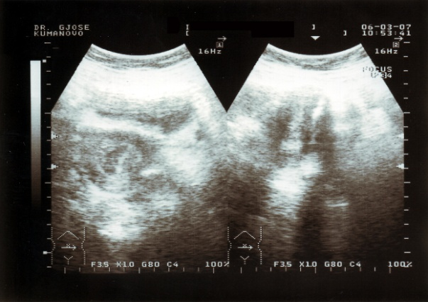 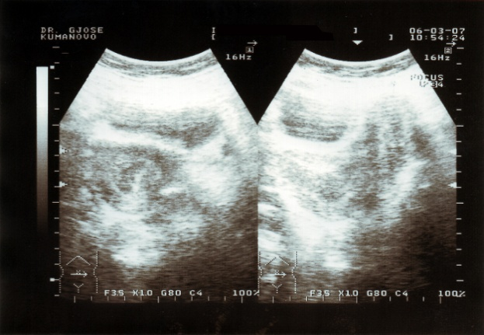

Ехосонографски се детектира дупликатура на утерус и туморозна маса во едниот утерус од менструална течност во блокираната вагина (хематометра).

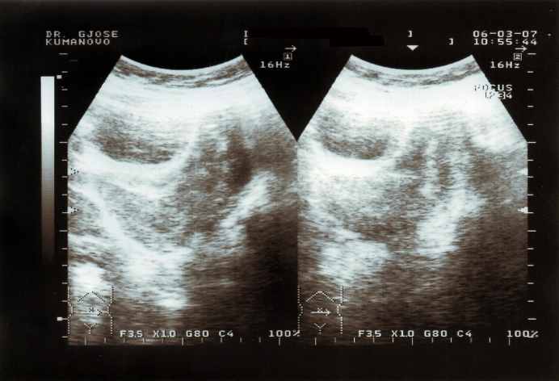

Слика 15. Хематометра

Десниот бубрег не се детектира во бубрежната ложа ни покрај менување на позициите на пациентката, како ни долж патот на асценденција на бубрегот. Левиот бубрег е компензаторно наголемен.

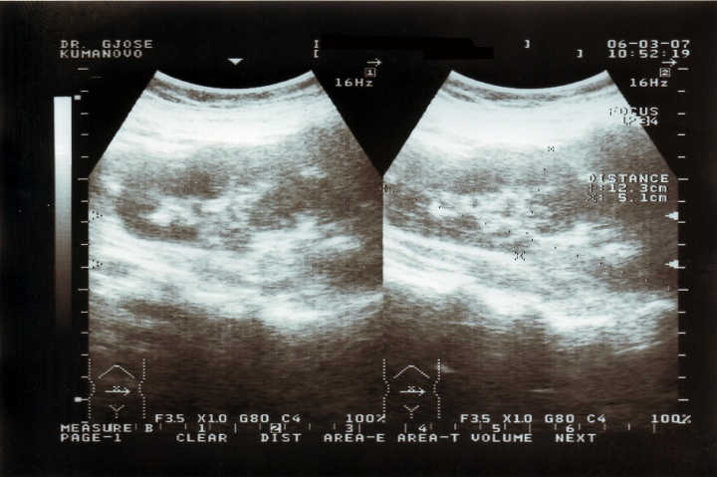

Слика 16. Компензаторно наголемен бубрег

На направените нативни скенови на КТ не се детектира десниот бубрег. Левиот е нешто поголем и сместен во бубрежната ложа.

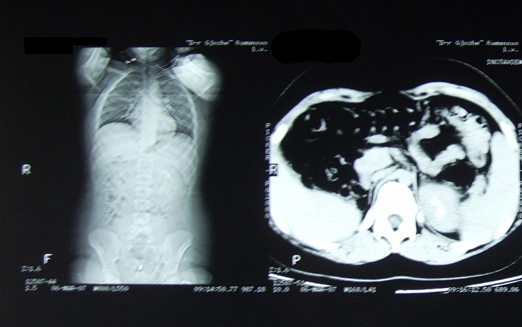 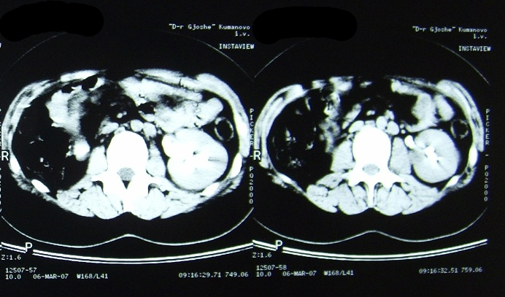

Слика 17. Нативни скенови на малата карлица

Понатаму, по и.в. даден контраст левиот бубрег правовремено лачи и левиот уретер се следи по цела должина. Ниту на овие графии не се детектира десниот бубрег.

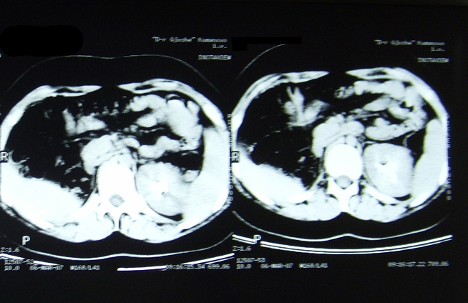 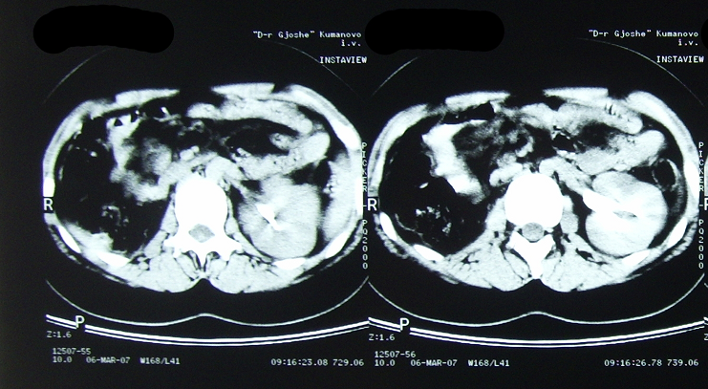

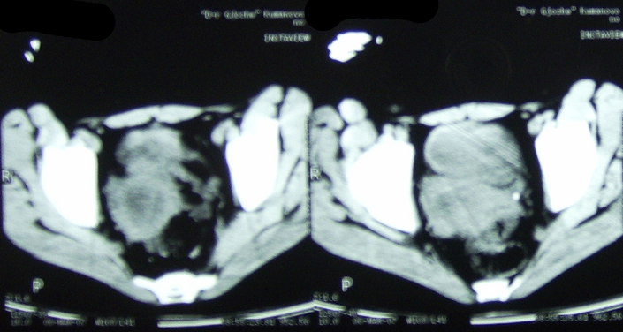 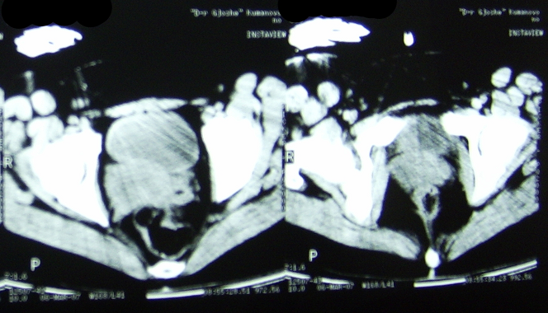

Слика 18. Нативни скенови на малата карлица

Во малата карлица се детектира утерус дуплекс. Едниот од нив е во декстропозиција, сместен над везиката со маса во дисталниот дел сврзан со другиот кој е поставен на своето место, ретровезикално.

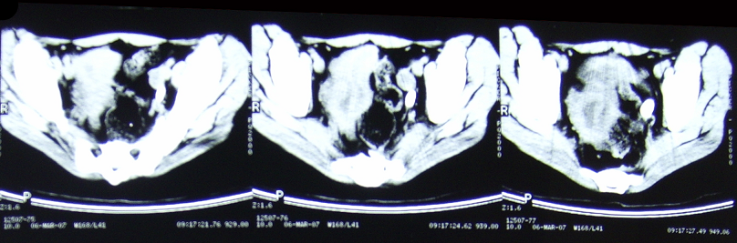

Слика 19. Нативна серија на скенови на мала карлица

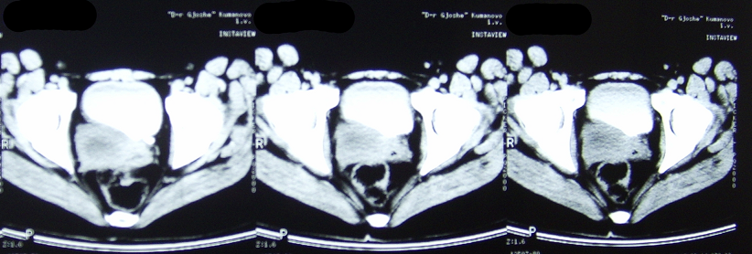

Слика 20. Постконтрастна серија на малата карлица

Како случаен наод се забележува и наголемен хепар. Генерално, медицинското откривање , рана дијагноза и третман на овој синдром, со цел да се ослободат акутни симптоми значи зачувување на нормална плодност и спречување на неколку медицински компликации. Правилната дијагноза може да биде тешко поставена поради отсуството на конкретни наоди за физички преглед и изостанување на специфични симптоми кои го одложуваат дијагностицирањето. КТ скенирањето и хистеросалпингографија вообичаено се користат за дијагноза поради нивната ниска цена, снимањето на Müllerian каналот е најточниот метод за дијагноза на ваквиот синдром и тоа би можело да им помогне на пациентите во одржување на плодноста со дозволување на најсоодветниот третман, односно избор на опција за лекување, која најпогодно може да се користи. Всушност, во споредба со други модалитети, овој е поконкретен во откривањето и прецизирањето на контурата на матката, обликот на интраутерина празнина, ликот на септумот, како и сите негови аспекти, како што е ендометриоза, карличнато воспаление и појава на атхезии.

Сепак, лапароскопијата моментално се смета за класичен стандард за оценување на аномалија на женскиот репродуктивен тракт, иако тоа би можело да биде постапка која се изведува кога дијагнозата не е јасна или не врши рутинска процедура за преглед и дијагноза на карактеристики. Одлуката да се изврши лапароскопија е врз основа на следново:

* интервалот помеѓу менарха и дијагноза;
* сериозноста на симптомите;
* присуство на хематоми.

Лапароскопијата, исто така, може да биде терапевтски третман во некои избрани случаи. Тоа се смета за многу корисна постапка, за да се намали пелвичната болка и намалување на ризикот од инфекција и на понатамошните делови. Исходот на бременоста кај овие пациенти открива дека 87% е за да имаат успешна бременост, додека абортуси се случуваат во 13% од пациентите. Тоа може да се види во графикон 1, каде што се презентиирани резултатите од бременоста и исходите од истата.

Додека 25% имаат предвремено родени деца и 75% имаат целосен термин за крај на бременост и некомплицирани испораки. Доколку операцијата не е од итен карактер, како опција за пациенти со овој синдром, менструалната супресија со комбинираните орални контрацептивни пилули се препорачува за да се спречи натамошната акумулација во матката.

Последиците кои потенцијално се јавуваат поради неуспехот на третманот вклучуваат уринарна ретенција, појава на крв во Фалопиевите цевки), ендометриоза и прекин на апсцес во јајниците.

Практично, со секое испитување во долниот дел на стомакот на овој синдром треба да бидат исклучени секакви непредвидени компликации и испитувањето треба да се прошири и на горниот дел на стомакот за да се провери присуство на ипсилатерални бубрег. Аномалиите на бубрежните делови се поврзани со ваквото нарушување, во дури 30% од случаите, и се должи на блискиот односот помеѓу парамесонефриковите и месонефриковите канали.

Најчестата аномалија на бубрежниот систем, поврзана со овој синдром, е ренална агенезија со преваленца на десната страна. Затоа, кај сите пациенти кои ја презентираат ваквата синдромска појава ова претставува императив да се испита уринарниот тракт. Ако бубрежната агенсиа се дијагностицира, пациентите треба да прават континуирано следење за да се провери функционирањето на бубрезите, како ризик од ренална инсуфициенција, која вредност е многу висока.

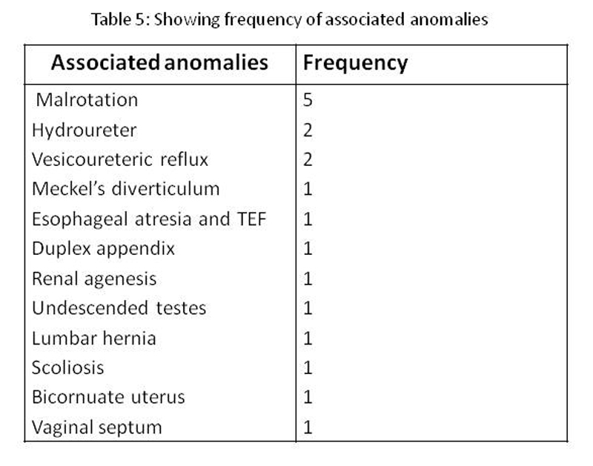

Табела 1 ја покажува фреквенцијата на аномалиите поврзани со ова нарушување, како и бројот на нивната зачестеност.

Друга многу честа состојба од комплициран карактер во синдромот од ваков тип се поврзува со ендометриоза.

Основните патофизиолошки механизами на дијагноза претставуваат потенцијално зголемен ризик од ретроградна менструација и генерално поради попречен вагинален одлив, што го зголемува ризикот од ендометријален рефлукс низ фалопиевите цевка, која може да резултира со ретроградна ендометриоза, чијашто вредност е повисока и практично се потврдува теоријата постулирана од Сампсон. Неколку извештаи потврдуваат дека секое создавање на ендометриоза условува опструктивни Милерови аномалии, како синдром, но тоа не е потврдено досега и не е загарантирано присуството на неопструктивни малформации. Затоа, тоа е императив дека оваа технологија треба да се користи за да се оцени присуството на ендометриоза. Покрај тоа, присуството на неправилна форма или големина на аднексалните структури или потенцијално проширување на масите внатре во овие делови треба да бидат откриени последователно со дијагнозата на синдромот.

# Дискусија

Генерално, Wunderlych синдром се опишува во литературата како абнормално делење на Милеровите канали во ембрионалниот развој и малформации во имплантација на Волфовиот канал.

Во медицинската литература, постојат поголем бро теории за механизмот на настанување на синдромот:

* Субтотална или делумна аплазија на Милеровите канали со конгенитално отсуство на остиум и матка (синдром на Mayer-Rokitansky-Kuster-Hauser).
* Делумно или потполно отсуство на спојување на дисталните делови на Милеровите канали, што создава uterus duplex i/ili vagina duplex.
* Отсуство на ресорпција на преградата помеѓу веќе споените дистални делови на Милеровите канали, што доведува до uterus septus.

Кон овие три класични механизми постои и можност за несиметрично развивање кога едниот од Милеровите канали се развива потполно, а другиот е апластичен или локално атретичен.[12]

Wunderlich синдром е една од повеќето компликации на бубрежниот ангиомиолипом и може да претставува загрижувачка состојба, ако не се третира веднаш и агресивно. Соодветниот третман за оваа состојба зависи од точноста на дијагнозата и утврдување на нејзината причина. Високоселективната ренална артериска емболизација на ангиомиолипом со прекин, како карактеристична состојба, дозволува да се добие стабилна хемодинамична состојба, дефинирана како вонредна состојба. Оваа постапка стана процедура која нуди поголема ефикасност, особено во опасни и загрижувачки случаи.

# Хипотеза на A.Bremud i Y.Rochet

Според овие автори, малформацијата настанува поради грешка во имплантација на Волфовиот канал во синус урогениталис. Оваа имплантација се случува во шестата и седмата гестациска недела. Последици на оваа грешка се:

* прекинување на развој на Милеровиот канал до степен на оформување на дилатиран и неимплантиран рог;
* секундарна атрофија на Волфовиот канал, кој потоа се трансформира во Гартнеров канал;
* секундарна атрофија на уретерот и бубреговиднио зачеток над него.

# Хипотеза на Langman-Yoder-Pfister

Според овие автори, во четвртата гестациска недела бубрежните торбички - колектори се развиваат формирајќи уретерална пупка која пролиферира од дорзо-лумбално-мезонефротичната страна на Волфовиот канал. Според нив, реналната агенезија е сврзана со застој во развитокот на Волфовиот канал во терминалниот дел или со предвремена дегенерација на уретералната пупка која не достигнува до мезонефротичен стадиум.

Развојот на женскиот генитален апарат стимулирано од мезонефрос се потпира на врвовите на двата Милерови канали кои пред шестата гестациска недела се состојат од еден вертикален кранијален дел. Тој се отвора во празнината со еден среден хоризонтален дел кој го пресекува Волфовиот канал и од еден каудален дел кој се спојува во деветата гестациска недела со својот хомолог од другата страна, формирајќи ги на тој начин телото и вратот на матката. Удвојувањето на гениталниот апарат е последица од нарушено соединување на дисталните делови на Милеровите канали.

Раритетен факт во нашата студија е повторување на овој синдром во иста фамилија. Во литературата се сретнува еден единствен случај во светот на појава на Wunderlych синдром кај мајка и ќерка во иста фамилија, како и еден случај кај две сестри.

Нашиот случај е еден од тие многу ретки каде што Wunderlich синдром се јавува во иста фамилија кај две сестри. Шест години постарата сестра на нашата пациентка е родена со ист синдром и врз неа веќе е извршена хируршка корекција. Тие имаат уште една сестра кај која синдромот не се појавил. Од ова следува дека е дискутабилно прашањето на етиологија на синдромот - дали претставува абнормалност во ембрионалниот развиток или генетски се наследува болеста. Околу дискусијата за генетски контролирана болест не е докажано дека некој одреден ген е одговорен, но повеќе гени имаат улога во контрола на развојот на репродуктивните органи.



Слика 21. Шематски приказ на случајот хематометра - десно

Имено, со воведувањето на многу нови техники во раното откривање на конгениталните аномалии се дошло до повеќе сознанија за нивната етиологија. И покрај сите достигнувања на современата медицина, а особено на генетиката, која бележи енормно брз развој, структурата на хромозомите сѐ уште крие многу непознаници, а со тоа и механизмот на хромозомското и хроматинското кршење, причините и моментите на неодвојување, од што произлегуваат висок процент непознати причини за хромозомските аберации.

Веројатноста за влијанието на хемиските, физичките и биолошките фактори врз промената на генетскиот материјал е голема. Во групата фактори кои предизвикуваат промени на хромозомите спаѓаат: рентгенските зраци, вирусните инфекции, радиоактивните материи (па дури и оние за клиничка употреба), халуциногените средства и сл. Докажано е дека промените кои настануваат со радиомиметските агенси можат да се најдат во организмот на човекот и по неколку години откако прекинал да зема вакви средства.

Генерално, тератогените фактори немаат специфично дејство, но реакцијата на зародишот на дејството на тие фактори е фазно-специфична (бластопатии, ембриопатии, фетопатии), што може да се процени од грубата шема дадена на следнава табела:

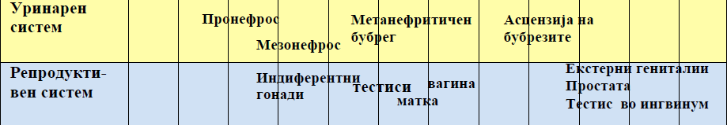

# 

# Заклучок

Wunderlich синдром е многу ретко но не исклучително наушување, кое се јавува при раѓање. Дијагнозата се поставува тешко генерално поради фактот дека не се мисли на овој синдром, како и фактот дека симптомите на заболувањето се некарактеристични т.е. не постои патогномоничен симптом.

Исто така, често станува збор за пациентки во развој, девици кај кои не можат да се извршат сите потребни испитувања и во литературата се опишани случаи кај кои менструалниот циклус е нормален, па подоцна се поставува дијагнозата. Од друга страна пак, постојат бројни бубрежни аномалии, но и бројни болести доколку дојде до промена или намалување на некои функции во системот за излачување, од намалување до престанок кога не може да бидат отстранети штетните материи. Тогаш следува единствено хемодијализа или пресадување на бубрег. Сведоци сме дека денес тоа се вообичаени постапки во медицината. Но, до тоа не треба да дојде доколку  навреме се откријат почетните промени во функцијата.

Во евалуацијата на Wunderlich синдром, мојот метод на избор беше ултразвук. Тој се применува поради достапност на апаратите во повеќе здравствени организации, поради ниска цена на прегледот, како и заради безбедноста на пациентите. Дијагнозата лесно би се поставила со вагиноскопија и хистеросаплингографија, но во нашиот случај не беше неопходно поради вирго интакта и заради возраста на пациентката. Улогата на КТ во овој случај беше да ги прикаже сите аспекти на репродуктивните органи. Тој е надмоќен метод, особено во постконтрастната серија за детектирање на бубрежната агенезија.

**Малформациите на матката** претставуваат прекршување во развојот, обликот, интегритетот и функцијата на матката. Обично овие малформации на матката се вродени состојби и често се набљудуваат паралелно со симптомите од страна на други органи и системи.

Иако многу ретко се јавува фамилијарно, поради неколкуте случаи опишани во литература, како и во нашиот случај се препорачува да се мисли на овој синдром при пронаоѓање на агенезија на бубрег или малформации на утерусот и докторот треба да им објасни на пациентите и да побара преглед на останатите женски членови на семејството.

Бубрежните клетки со карцином класично претставуваат тријада на хематурија, причини за болка во слабината и конституција од опиплива маса. Сепак, се јавуваат и како инциденца на наодите на радиолошки слики, како спонтана руптура на бубрезите или Wunderlich синдром.

# Користена литература

1. Дуанчиќ Вјекослав, „Основе хистологије човека“ - Медицинска књига Београд-Загреб, 1983.
2. Trajkovski V., „Humana genetika“, Filozofski fakultet, Institut za defektologija, Skopje, 2005.
3. Cassidy SB, Allanson JE,„ Management of Genetic Syndromes“, A. John Wiley&Sons.
4. Inc., Publication New York, 2001.
5. Доц.др Т.Владимир „Медицински основи на лица со пречки во развојот”(скрипта за внатрешна употреба), Скопје, 2005.
6. П. Ристо, К. Драгослав, Т.Татјана „Деинституционализација на деца со тешка ментална ретардација”, Куманово, 2004.
7. K.Anderson; J.W.Mc Aninch „Uterus didelphia with left hematocolpos and ipsilateral renal agenesis“.
8. „Psihijatrija“, Medicinska kniaga/Beograd-Zagreb, 1980, docent D-r. Dusan Kecmanovic.
9. Николич С. „Ментални поремечаји у дјеце и омладине 2“, Школска кнјига. Загреб, 1990.
10. Доц. д-р Т., Владимир „Медицински основи на лица со пречки во развојот” (скрипта за внатрешна употреба), Скопје, 2005.

1. Николич С. „Ментални поремечаји у дјеце и омладине 2“. Школска кнјига, Загреб, 1990.
2. „Psihijatrija“, Medicinska kniga/Beograd-Zagreb, 1980, docent d-r Dusan Kecmanovic
3. „Psihijatrija“, Medicinska kniga/Beograd-Zagreb, 1980, docent d-r Dusan Kecmanovic
4. Trajkovski V., „Humana genetika“, Filozofski fakultet, Institut za defektologija, Skopje, 2005.
5. Trajkovski V., „Humana genetika“, Filozofski fakultet, Institut za defektologija, Skopje, 2005.
6. Trajkovski V., „Humana genetika“, Filozofski fakultet, Institut za defektologija, Skopje, 2005.
7. Николич С. „Ментални поремечаји у дјеце и омладине 2“. Школска кнјига, Загреб, 1990.
8. Cassidy SB,  Allanson JE, „ Management of Genetic Syndromes“,  A. John Wiley&Sons 
9. Trajkovski V., „Humana genetika“, Filozofski fakultet, Institut za defektologija, Skopje, 2005.
10. Cassidy SB,  Allanson JE, „ Management of Genetic Syndromes“, A. John Wiley&Sons 
11. Доц. д-р Т.Владимир „Медицински основи на лица со пречки во развојот”(скрипта за внатрешна употреба), Скопје, 2005.
12. Cassidy SB, Allanson JE,„ Management of Genetic Syndromes“, A. John Wiley&Sons 